Фотовыставка
«Люди солнцевской земли»

«Край садов и полей, край рабочих людей с ярким, светлым названием – Солнцево». Так говорят солнцевцы о своей малой родине, вольно раскинувшейся в юго-восточной части Курской области. Природа щедро одарила наш район тучными черноземами и великолепными пейзажами, но самое большое богатство солнцевской земли – это люди. Талантливые, трудолюбивые, целеустремленные, сильные и выносливые! Это благодаря им район в 2018 году достойно встретил свой 90-летний юбилей. Представители нескольких поколений солнцевцев– передовиков производства, отмеченных государственными наградами, и просто скромных рядовых тружеников – внесли свою лепту в то, чтобы исторический путь длиною в 90 лет Солнцевский район прошел с честью. История района тесно переплетена с жизнью каждого из этих людей.

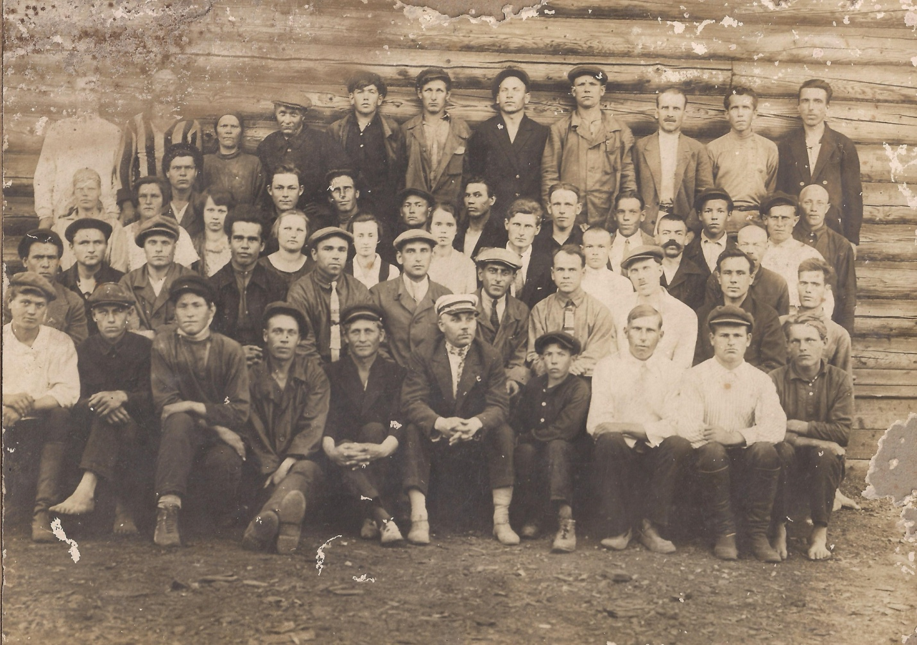
Члены Солнцевского районного исполнительного комитета. 1928 год

Суровые испытания выпали нашему району в годы Великой Отечественной войны. С 27 ноября 1941 года по 15 февраля 1943 года район находился в немецко-фашисткой оккупации. Более двух тысяч советских воинов отдали свои жизни, защищая солнцевскую землю. Освобождение пришло 15 февраля 1943 года.

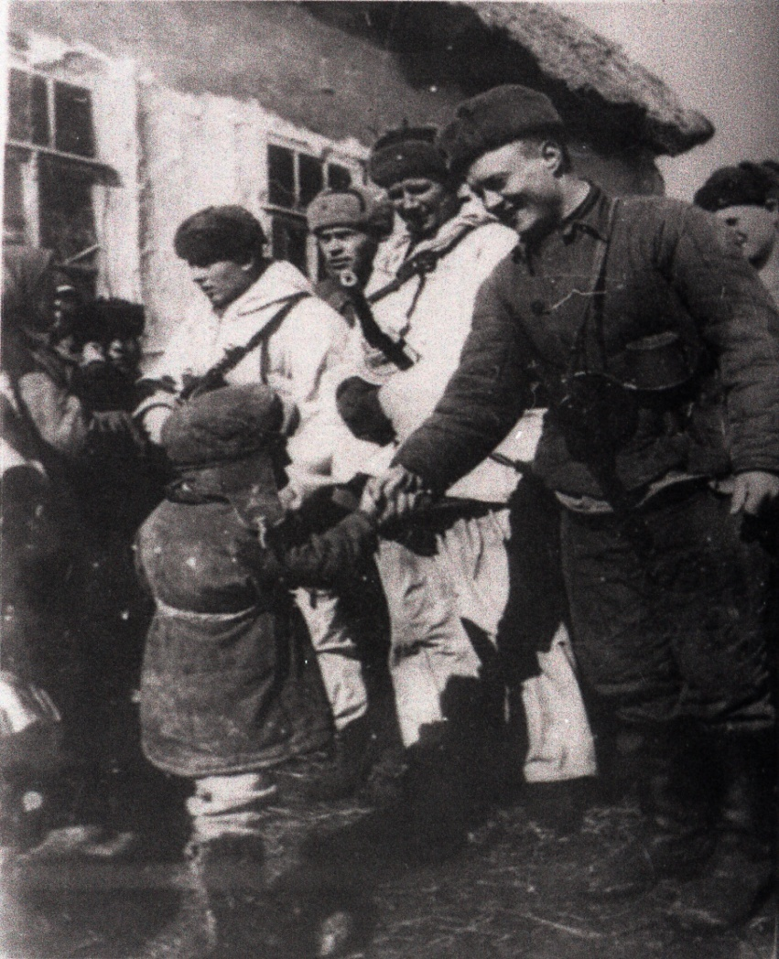
Встреча советских воинов в одном из освобожденных сел.
Февраль 1943 г.

По состоянию на 1 июля 1943 года из Солнцевского района были мобилизованы на оборонительные работы (рытье окопов, на аэродромы и дороги) 3450 человек, на строительство ж.д. ветки Ржава-Старый Оскол 1000 человек. Эта ж.д. ветка имела важнейшее стратегическое значение в период Курской битвы.

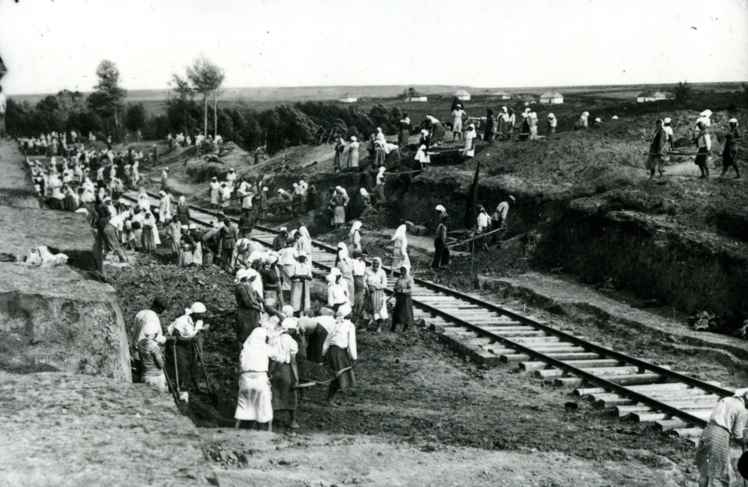
Строительство ж.д.ветки Ржава-Старый Оскол. 1943 год

Солнцевская земля дала Родине 4 Героя Советского Союза и 5 кавалеров ордена Славы 3-х степеней. Как своего земляка чтут солнцевцы Героя Советского Союза А.Ф.Кретова, погибшего в 1942 году в бою за деревню Машнино Солнцевского района.
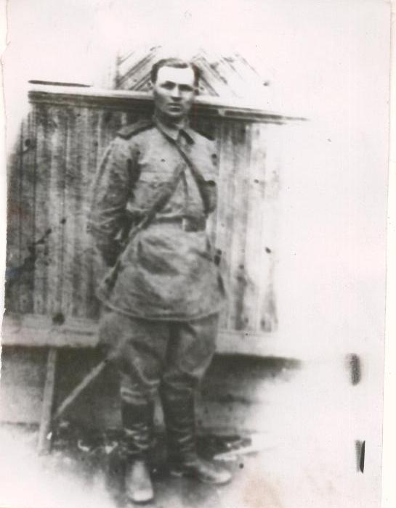
Гривцов Александр Иванович
Герой Советского Союза, уроженец с.Лещ-Плата

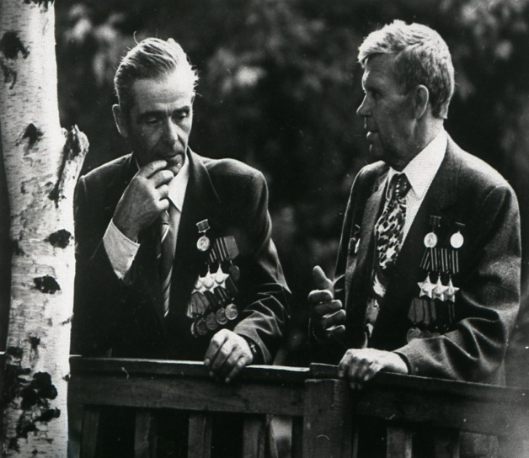
Голенищев Виктор Федотович и Бурцев Владимир Григорьевич
(слева направо),
кавалеры ордена Славы 3-х степеней

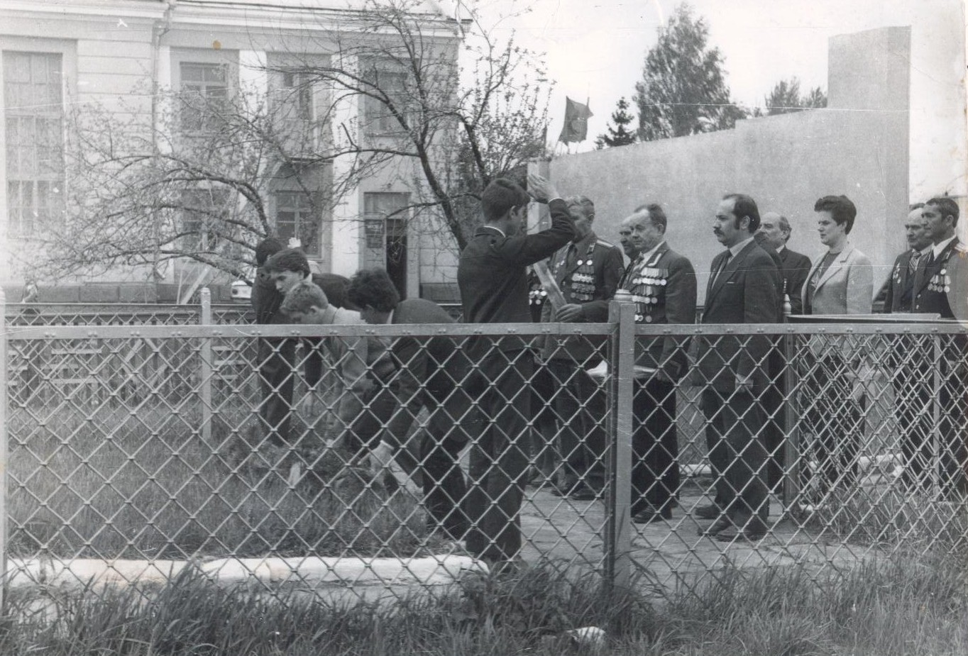
Ветераны Великой Отечественной войны у памятника Воину-освободителю в п.Солнцево. 9 мая 1988 г.

Солнцевский район — сельскохозяйственный, он всегда кормил Родину хлебом.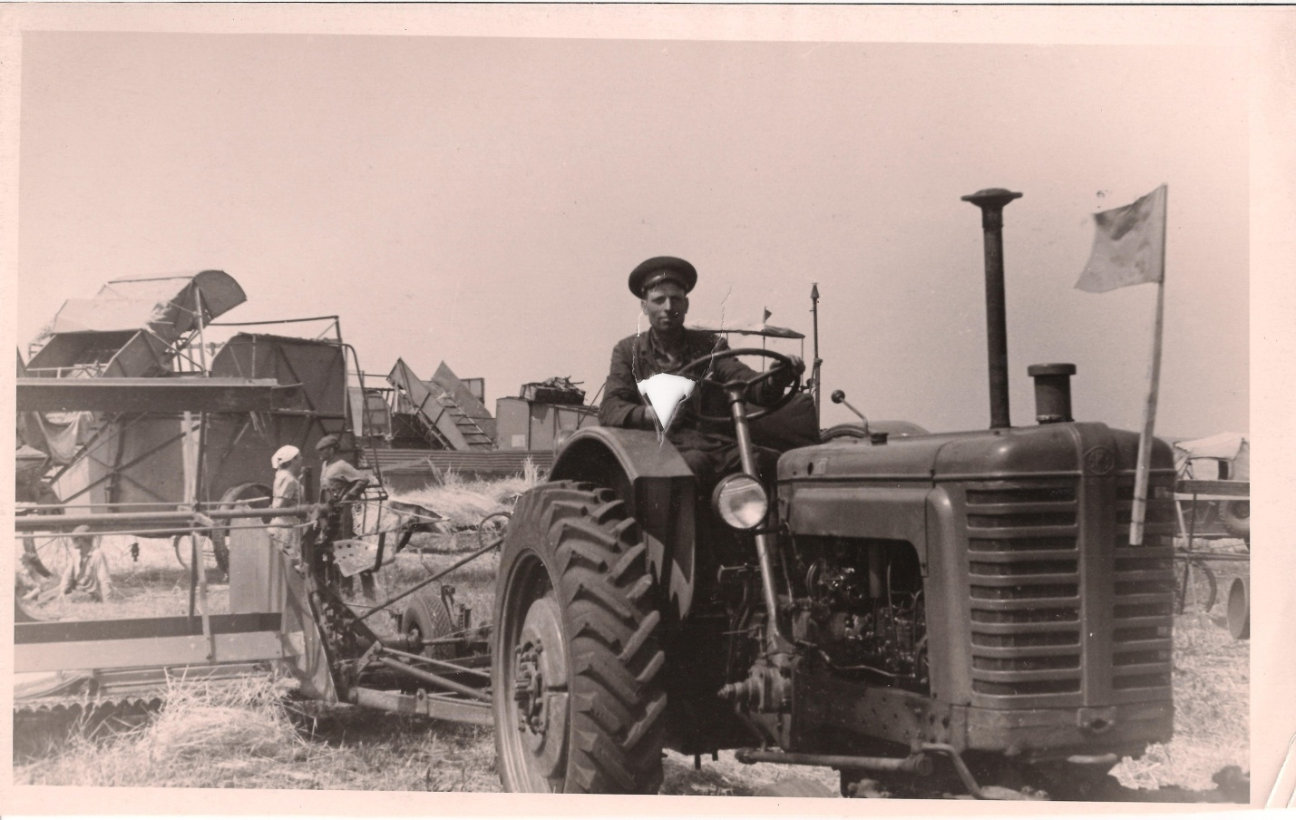
Уборочная страда в колхозе им. 1 Мая. 50-е годы XX в.

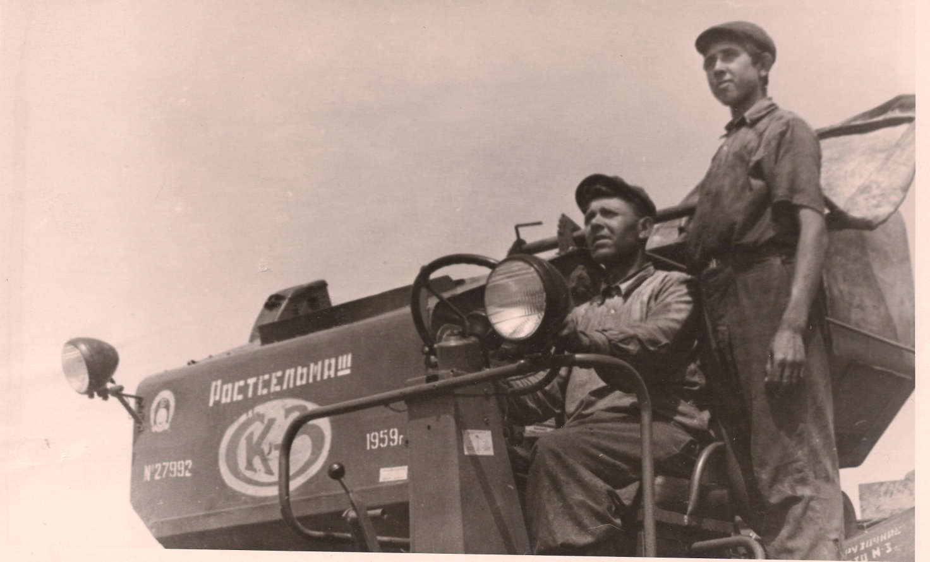
Механизаторы колхоза им. 1 Мая во время уборки зерновых культур.
60-е годы XX в.
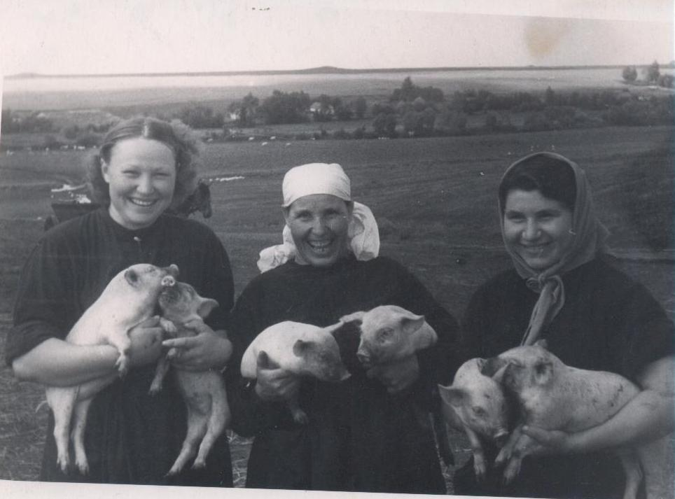
Свинарки колхоза им. 1 Мая со своими питомцами. 60-е годы XX в.

Начиная с 60-х годов прошлого века, Солнцевский район по многим показателям сельхозпроизводства неоднократно был ведущим в Курской области, показывая высокий класс трудолюбия, добиваясь лучших результатов в производстве зерна, сахарной свеклы, кукурузы, молока и мяса.

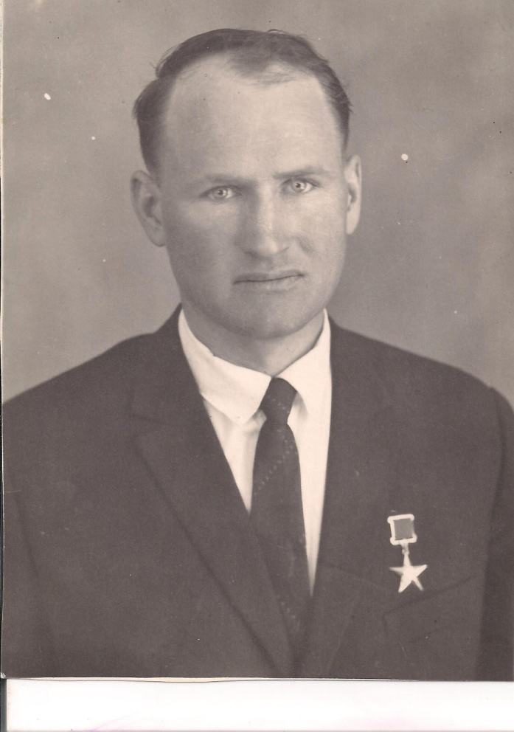
Николай Сергеевич Клоков,
Герой Социалистического труда, свекловод колхоза «Победа»
За успехи, достигнутые в повышении урожайности, увеличении производства и заготовки сахарной свеклы, Президиум Верховного Совета СССР Указом от 31 декабря 1965 года присвоил Н.С.Клокову звание Героя Социалистического труда. Николай Сергеевич избирался депутатом сельсовета, был делегатом 3-го Всесоюзного съезда колхозников, депутатов Верховного Совета РСФСР, делегатом 23-го съезда партии.

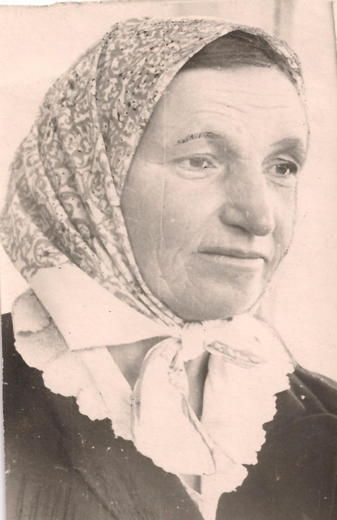
Ирина Романовна Медведева
Герой Социалистического труда, доярка колхоза «Большевик»
В 1964 году Ирина Романовна Медведева надоила 4300 кг молока от коровы, а в 1966 году была удостоена звания Герой Социалистического труда.

Основной период преобразования сел и деревень — строительство жилых домов, объектов соцкультбыта пришелся на начало 1960-х — и середину 1970 годов.
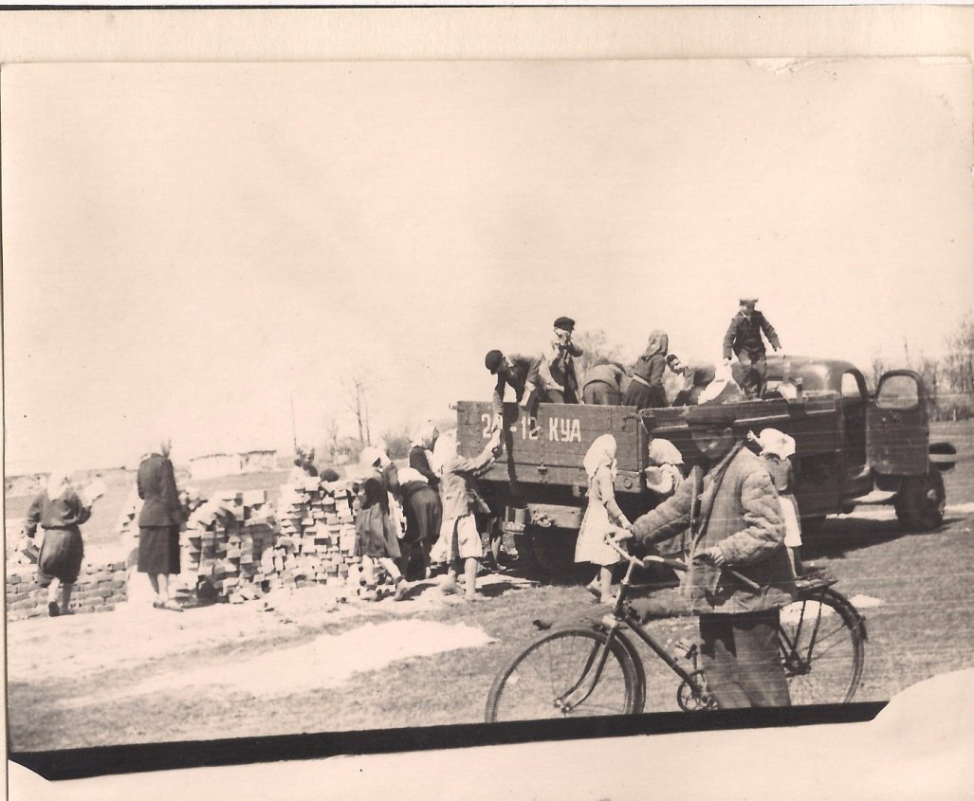
Строительство школы в с.Сараевка. 50-е- 60-е годы XX в.

Крестьянский труд и песня всегда были рядом.
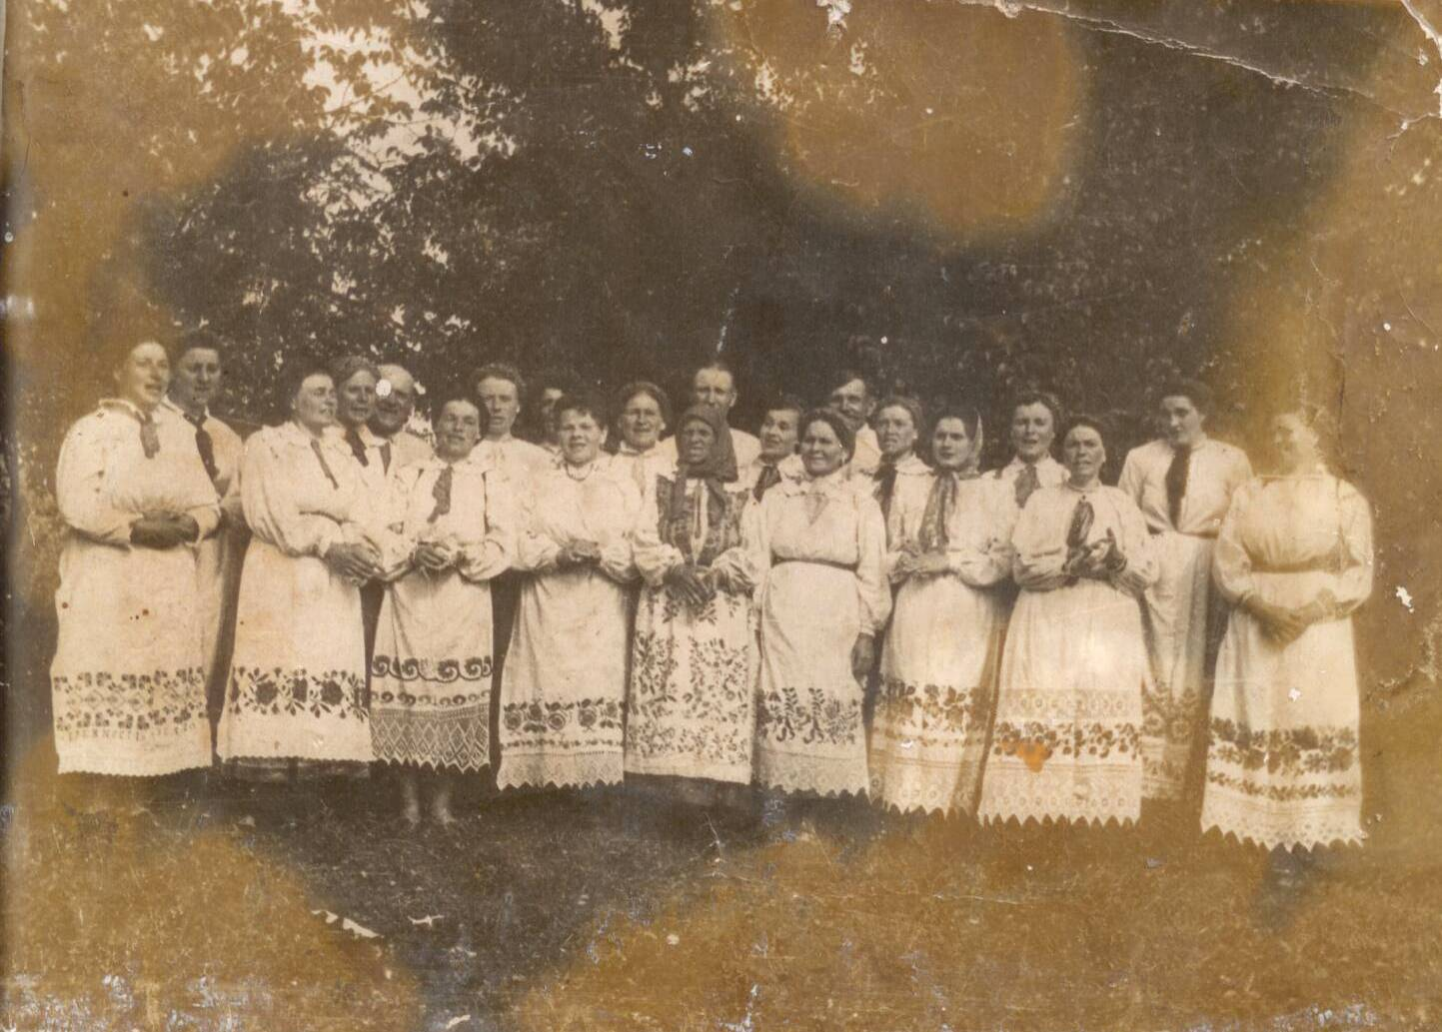 Народный хор Дежевского Дома культуры. В первом ряду в центре Вера Ивановна Троицкая-основатель и руководитель хора. 1953 год

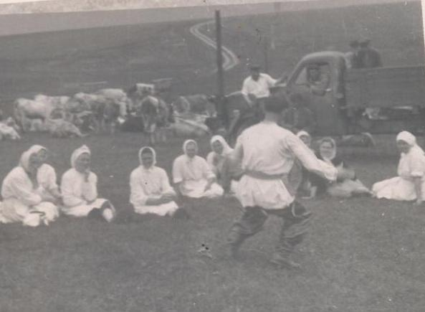
Выступление районной агитбригады районного Дома культуры
в летнем животноводческом лагере колхоза. 60-е годы XX в.

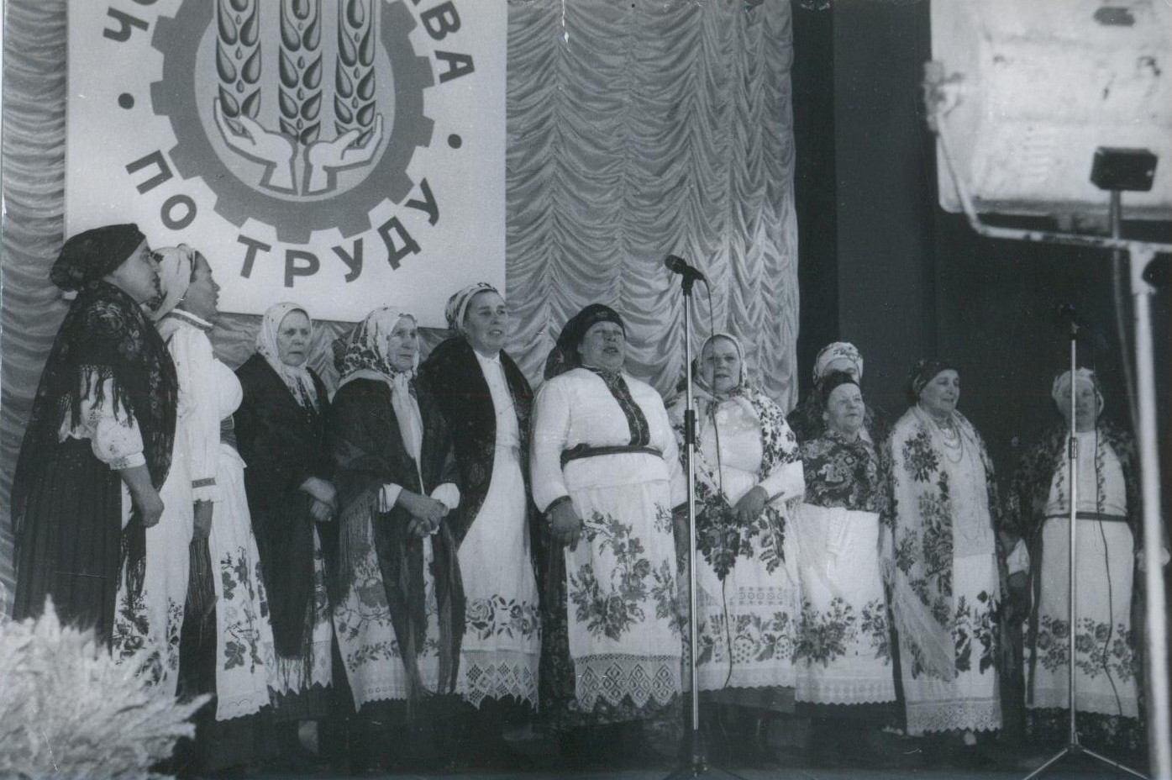
Районный смотр художественной самодеятельности.
Выступление Дежевского народного хора. Апрель 1992 г.

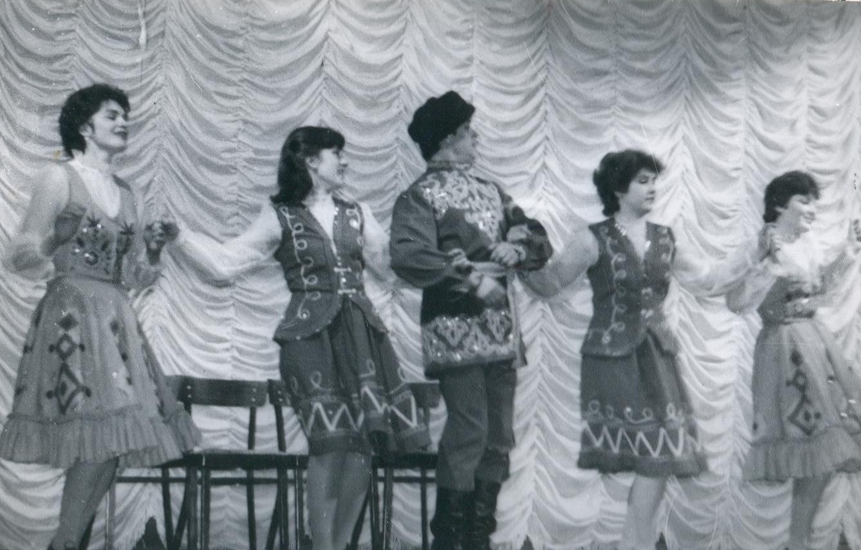
Районный смотр художественной самодеятельности.
Выступление танцевального коллектива райкома КПСС. 1988 год.

